Лабораторная работа №8

Текстовой редактор vi

Лебедева Ольга Андреевна

Содержание

# 1 Цель работы

Познакомиться с операционной системой Linux. Получить практические навыки работы с редактором vi, установленным по умолчанию практически во всех дистрибутивах.

# 2 Теоретическое введение

В большинстве дистрибутивов Linux в качестве текстового редактора по умолчанию устанавливается интерактивный экранный редактор vi (Visual display editor).

Редактор vi имеет три режима работы:

– командный режим — предназначен для ввода команд редактирования и навигации по редактируемому файлу;

– режим вставки — предназначен для ввода содержания редактируемого файла;

– режим последней (или командной) строки — используется для записи изменений в файл и выхода из редактора.

Для вызова редактора vi необходимо указать команду vi и имя редактируемого файла: vi

При этом в случае отсутствия файла с указанным именем будет создан такой файл.

Переход в командный режим осуществляется нажатием клавиши Esc . Для выхода из редактора vi необходимо перейти в режим последней строки: находясь в командном режиме, нажать Shift-; (по сути символ : — двоеточие), затем:

– набрать символы wq, если перед выходом из редактора требуется записать изменения в файл;

– набрать символ q (или q!), если требуется выйти из редактора без сохранения.

# 3 Ход работы

# 4 Задание 1

Создали каталог с именем ~/work/os/lab06. (рис. 1)

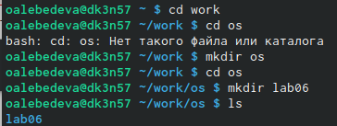

Рис. 1: Создание каталога

Перешли во вновь созданный каталог.

Вызвали vi и создали файл hello.sh. (рис. 2)

Рис. 2: Вызов редактора vi

Рис. 2: Вызов редактора vi

Нажали клавишу i и ввели следующий текст. (рис. 3)

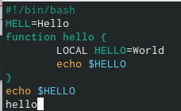

Рис. 3: Ввод текста

Нажали клавишу Esc для перехода в командный режим после завершения ввода текста.

Нажали : для перехода в режим последней строки и внизу нашего экрана появилось приглашение в виде двоеточия.

Нажали w (записать) и q (выйти), а затем нажали клавишу Enter для сохранения нашего текста и завершения работы. (рис. 4) (рис. 5)

Рис. 4: Записываем текст

Рис. 4: Записываем текст

Рис. 5: Записали изменения

Рис. 5: Записали изменения

Сделали файл исполняемым. (рис. 6)

Рис. 6: Сделали файл исполняемым

Рис. 6: Сделали файл исполняемым

# 5 Задание 2

Вызвали vi на редактирование файла.

Установили курсор в конец слова HELL второй строки.

Перешли в режим вставки и заменили на HELLO. Нажали Esc для возврата в командный режим. (рис. 7)

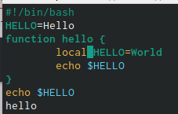

Рис. 7: Замена

Установили курсор на четвертую строку и стерли слово LOCAL.

Перешли в режим вставки и набрали следующий текст: local, нажали Esc для возврата в командный режим.

Установили курсор на последней строке файла. Вставили после неё строку, содержащую следующий текст: echo $HELLO. (рис. 8)

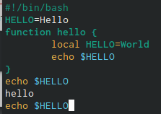

Рис. 8: Добавление строк, изменение

Нажали Esc для перехода в командный режим.

Удалили последнюю строку.

Ввели команду отмены изменений u для отмены последней команды.(рис. 9) (рис. 10)

Рис. 9: Команда u

Рис. 9: Команда u

Рис. 10: Отмена последнего изменения

Рис. 10: Отмена последнего изменения

Ввели символ : для перехода в режим последней строки. Записали произведённые изменения и вышли из vi. (рис. 11)

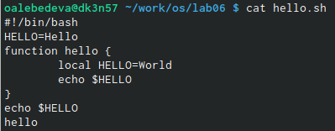

Рис. 11: Просмотр файла

# 6 Вывод

Познакомитлись с операционной системой Linux. Получили практические навыки работы с редактором vi, установленным по умолчанию практически во всех дистрибутивах.

# 7 Контрольные вопросы

1. Дайте краткую характеристику режимам работы редактора vi.

В любой момент при работе в редакторе vi вы находитесь в одном из трёх режимов редактора: командный режим (command mode), режим ввода (insert mode) и режим последней строки (last line mode).

При запуске редактора vi вы оказываетесь в командном режиме. В этом режиме можно давать команды для редактирования файлов или перейти в другой режим.

Основной ввод и редактирование текста осуществляется в режиме ввода.

Режим последней строки — это специальный режим, в котором редактору даются сложные команды.

1. Как выйти из редактора, не сохраняя произведённые изменения?

Если необходимо просто выйти Vi (без сохранения выполненных изменений), то необходимо в последней строке набрать символ q (или q!).

1. Назовите и дайте краткую характеристику командам позиционирования.

Команды позиционирования:

0 (ноль)- перейти в начало строки;

$ - перейти в конец строки;

G- перейти в конец файла;

nG или :n - перейти на строку номер n.

1. Что для редактора vi является словом?

Редактор vi предполагает, что слово - это строка символов, которая может включать в себя буквы, цифры и символы подчеркивания.

1. Каким образом из любого места редактируемого файла перейти в начало (конец) файла?

gg - перейти в начало файла; G - перейти в конец файла.

1. Назовите и дайте краткую характеристику основным группам команд редактирования.

Вставка строки:

о - вставить строку под курсором;

О- вставить строку над курсором.

Удаление текста:

x - удалить один символ в буфер;

dw - удалить одно слово в буфер;

Отмена и повтор произведенных изменений:

u - отменить последнее изменение;

. - повторить последнее изменение.

Копирование текста в буфер:

v – перейти в визуальный режим;

Замена текста:

cw - заменить слово;

ncw - заменить n слов.

1. Необходимо заполнить строку символами $. Каковы ваши действия?

Создаем файл, открываем его для редактирования в vi. Нажимаем i и начинаем записывать строку $. Далее нажимаем Esc для перехода в другой режим и сохраняем, вводя после доветочия wq.

1. Как отменить некорректное действие, связанное с процессом редактирования?

:e! - вернуться в командный режим, отменив все изменения, произведенные со времени последней записи.

u - отменить последнее изменение.

1. Назовите и дайте характеристику основным группам команд режима последней строки.

Команды редактирования в режиме последней строки

Копирование и перемещение текста:

:i,jd - удалить строки с i по j, например :3,8d

:i,jm k - переместить строки с i по j, начиная со строки k, например :4,9m 12

:i,jt k - копировать строки с i по j, начиная со строки k, например :2,5 t 13

:i,jw имя_файла - записать строки с i по j в файл с именем имя_файла, например :5,9 test.txt

1. Как определить, не перемещая курсора, позицию, в которой заканчивается строка?

Вы можете позиционировать курсор по буферу.

1. Выполните анализ опций редактора vi (сколько их, как узнать их назначение и т.д.).

Команда vi имеет специальные опции. Они позволяют:

восстановить потерянный файл, если работа vi была прервана;

поместить в буфер редактирования несколько файлов и редактировать их по порядку;

просмотр файла без риска случайного внесения изменений в него.

1. Как определить режим работы редактора vi?

Нажать клавишу Esc.

1. Постройте граф взаимосвязи режимов работы редактора vi. (рис. 12)

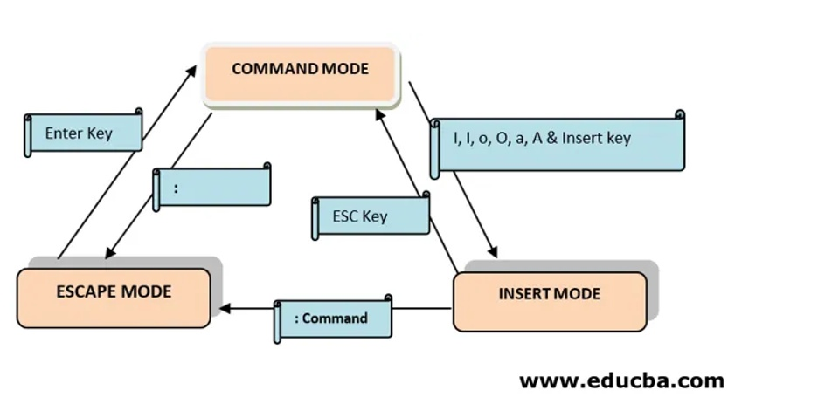

Рис. 12: Ответ